MINISTERUL EDUCAŢIEI al REPUBLICII MOLDOVA
UNIVERSITATEA TEHNICĂ a MOLDOVEI
FACULTATEA CALCULATOARE, INFORMATICǍ şi MICROELECTRONICǍ
Departamentul Ingineria Software și Automatică

Raport
la Programarea Calculatoarelor
Tema: Introducere în limbajul de programare C

Efectuat de Tudor Donțu MN-251
Verificat, asistentă universitară: Rotari Augustina

Chişinǎu 2025

Scopul lucrării
Scopul lucrării este de a familiariza studentul cu instrucțiunile de ramificare și ciclice a limbajului C.
Probleme pentru instrucțiuni de ramificare:
- Scrieți un program C pentru a găsi maxim între două numere.
- Scrieți un program C pentru a găsi maxim între trei numere.
- Scrieți un program C pentru a verifica dacă un număr este negativ, pozitiv sau zero.
- Scrieți un program C pentru a verifica dacă un număr este divizibil cu 5 și 11 sau nu.
- Scrieți un program C pentru a verifica dacă un număr este par sau impar.
- Scrieți un program C pentru a verifica dacă un an este bisect sau nu.
- Scrieți un program C pentru a verifica dacă un caracter este sau nu alfabet.
- Scrieți un program C pentru a introduce orice alfabet și verificați dacă este vocală sau consoană.
- Scrieți un program C pentru a introduce orice caracter și verificați dacă este alfabet, cifră sau caracter special.
- Scrieți un program C pentru a verifica dacă un caracter este cu majuscule sau minuscule.
- Scrieți un program C pentru a introduce numărul săptămânii și a imprima ziua săptămânii.
- Scrieți un program C pentru a introduce numărul lunii și a imprima numărul de zile din luna respectivă.
- Scrieți un program C pentru a număra numărul total de note într-o anumită cantitate.
- Scrieți un program C pentru a introduce unghiurile unui triunghi și verificați dacă triunghiul este valid sau nu.
- Scrieți un program C pentru a introduce toate laturile unui triunghi și verificați dacă triunghiul este valid sau nu.
- Scrieți un program C pentru a verifica dacă triunghiul este echilateral, isoscel sau triunghi scalen.
- Scrieți un program C pentru a găsi toate rădăcinile unei ecuații pătratice.
Probleme pentru instrucțiuni ciclice:
- Scrieți un program C pentru a imprima toate numerele naturale de la 1 la n. - folosind bucla while.
- Scrieți un program C pentru a imprima toate numerele naturale invers (de la n la 1). - folosind bucla while.
- Scrieți un program C pentru a imprima toate alfabetele de la a la z. - folosind bucla while
- Scrieți un program C pentru a imprima toate numerele pare între 1 și 100. - utilizând bucla while
- Scrieți un program C pentru a imprima toate numerele impare între 1 și 100.
- Scrieți un program C pentru a găsi suma tuturor numerelor naturale cuprinse între 1 și n.
- Scrieți un program C pentru a găsi suma tuturor numerelor pare între 1 și n.
- Scrieți un program C pentru a găsi suma tuturor numerelor impare cuprinse între 1 și n.
- Scrieți un program C pentru a imprima tabelul de înmulțire a oricărui număr.
- Scrieți un program C pentru a număra numărul de cifre dintr-un număr.
- Scrieți un program C pentru a găsi prima și ultima cifră a unui număr.
- Scrieți un program C pentru a găsi suma primei și ultimei cifre a unui număr.
- Scrieți un program C pentru a schimba prima și ultima cifră a unui număr.
- Scrieți un program C pentru a calcula suma cifrelor unui număr.
- Scrieți un program C pentru a calcula produsul cifrelor unui număr.
- Scrieți un program C pentru a introduce un număr și imprimați invers.
- Scrieți un program C pentru a verifica dacă un număr este palindrom sau nu.
- Scrieți un program C pentru a găsi frecvența fiecărei cifre într-un număr întreg dat.
- Scrieți un program C pentru a introduce un număr și imprimați-l în cuvinte.
- Scrieți un program C pentru a imprima toate caracterele ASCII cu valorile lor.
- Scrieți un program C pentru a găsi puterea unui număr folosind bucla for.
- Scrieți un program C pentru a găsi toți factorii unui număr.
- Scrieți un program C pentru a calcula factorialul unui număr.
- Scrieți un program C pentru a găsi HCF (GCD) a două numere.
25. Scrieți un program C pentru a găsi LCM de două numere.
- Scrieți un program C pentru a verifica dacă un număr este sau nu număr prim.
- Scrieți un program C pentru a imprima toate numerele prime între 1 și n.
- Scrieți un program C pentru a găsi suma tuturor numerelor prime cuprinse între 1 și n.
- Scrieți un program C pentru a găsi toți factorii primi ai unui număr.
- Scrieți un program C pentru a verifica dacă un număr este sau nu numărul Armstrong.
- Scrieți un program C pentru a imprima toate numerele Armstrong cuprinse între 1 și n.
- Scrieți un program C pentru a verifica dacă un număr este sau nu un număr perfect.
- Scrieți un program C pentru a imprima toate numerele perfecte între 1 și n.
- Scrieți un program C pentru a verifica dacă un număr este sau nu un număr puternic.
- Scrieți un program C pentru a imprima toate numerele puternice cuprinse între 1 și n.
- Scrieți un program C pentru a imprima seria Fibonacci până la n termeni.
- Scrieți un program C pentru a găsi complementul unui număr binar.
- Scrieți un program C pentru a găsi complementul doi al unui număr binar.
- Scrieți un program C pentru a converti sistemul de numere binare în octale.
- Scrieți un program C pentru a converti sistemul numeric binar în zecimal.
- Scrieți un program C pentru a converti sistemul numeric binar în hexazecimal.
- Scrieți un program C pentru a converti sistemul de numere binare Octal.
- Scrieți un program C pentru a converti sistemul numeric Octal în Decimal.
- Scrieți un program C pentru a converti sistemul de numere octal în hexazecimal.
- Scrieți un program C pentru a converti sistemul numeric Zecimal în Binar.
- Scrieți un program C pentru a converti sistemul numeric Decimal în Octal.
- Scrieți un program C pentru a converti sistemul numeric Decimal în Hexadecimal.
- Scrieți un program C pentru a converti Hexadecimal în sistem de numere binare.
- Scrieți un program C pentru a converti sistemul de numere hexazecimal în octal.

//maxim intre doua numere.
#include <stdio.h>
int main() {
int a, b;
printf("Introduceti doua numere: ");
scanf("%d %d", &a, &b);
if (a > b)
printf("Maximul este: %d\n", a);
else
printf("Maximul este: %d\n", b);
return 0;

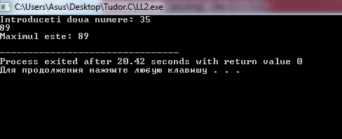
Figura 1.1 Maximul între 2 numere

#include <stdio.h>
//maxim intre trei numere
int main() {
int a, b, c;
printf("Introduceti trei numere: ");
scanf("%d %d %d", &a, &b, &c);
int max = a;
if (b > max) max = b;
if (c > max) max = c;
printf("Maximul este: %d\n", max);
return 0;
}

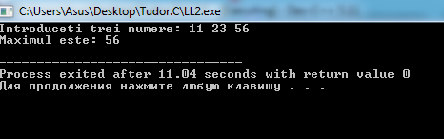
Figura 1.2 Maximul între 3 numere

#include <stdio.h>
//Semnul numarului
int main() {
double num;
printf("Introduceti un numar: ");
scanf("%lf", &num);
if (num > 0)
printf("Numarul este pozitiv.\n");
else if (num < 0)
printf("Numarul este negativ.\n");
else
printf("Numarul este zero.\n");
return 0; }

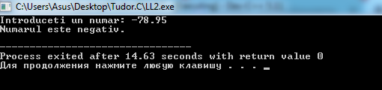
Figura 1.3 Semnul numarului

#include <stdio.h>
//Verificare divizibilitate cu 5 si 11
int main() {
int a;
printf("Introduceti un numar: ");
scanf("%d", &a);
if (a % 5 == 0 && a % 11 == 0)
printf("Numarul este divizibil cu 5 si 11.\n");
else
printf("Numarul NU este divizibil cu 5 si 11.\n");
return 0;
}

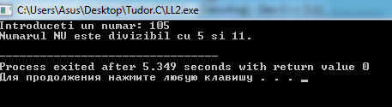
Figura 1.4 Verificare divizibilitate cu 5 si 11

#include <stdio.h>
//Verificare numar par sau impar
int main() {
short x;
printf("Introduceti un numar: ");
scanf("%hd", &x);
if (x % 2 == 0)
printf("Numarul este par.\n");
else
printf("Numarul este impar.\n");
return 0;
}

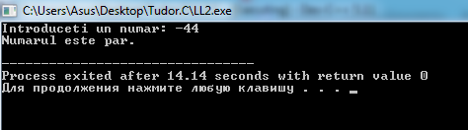
Figura 1.5 Verificare numar par sau impar

#include <stdio.h>
//Verificare an bisect
int main() {
int an;
printf("Introduceti un an: ");
scanf("%d", &an);
if ((an % 4 == 0 && an % 100 != 0) || (an % 400 == 0))
printf("Anul este bisect.\n");
else
printf("Anul NU este bisect.\n");
return 0;
}

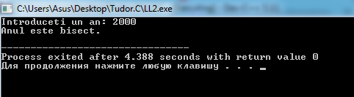
Figura 1.6 Verificare an bisect

#include <stdio.h>
int main() {
char caracter;
printf("Introduceti un caracter: ");
scanf("%c", &caracter);
if ((caracter >= 'a' && caracter <= 'z') || (caracter >= 'A' && caracter <= 'Z'))
printf("%c este un alfabet.\n", caracter);
else
printf("%c nu este un alfabet.\n", caracter);
return 0;
}

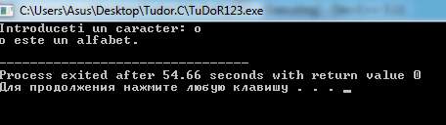
#include <stdio.h>
Figura 1.7 Verificarea caracterului daca este alfabet
//Consoana sau vocala
int main() {
char ch;
printf("Introduceti un alfabet: ");
scanf("%c", &ch);
if (ch=='a'||ch=='e'||ch=='i'||ch=='o'||ch=='u'||
ch=='A'||ch=='E'||ch=='I'||ch=='O'||ch=='U')
printf("%c este o vocala.\n", ch);
else
printf("%c este o consoana.\n", ch);
return 0;
}

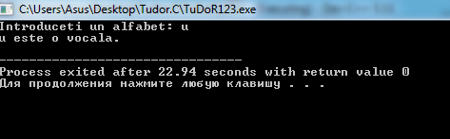
Figura 1.8 Verificarea unui alfabet la vocala sau consoana

#include <stdio.h>
//Verificare daca caracterul este alfabet, cifra sau caracter special
int main() {
char ch;
printf("Introduceti un caracter: ");
scanf("%c", &ch);
if ((ch >= 'a' && ch <= 'z') || (ch >= 'A' && ch <= 'Z'))
printf("%c este un alfabet.\n", ch);
else if (ch >= '0' && ch <= '9')
printf("%c este o cifra.\n", ch);
else
printf("%c este un caracter special.\n", ch);
return 0;
}

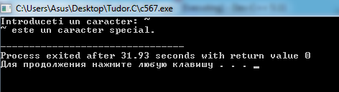
Figura 1.9 Cifra, alfabet sau character special

#include <stdio.h>
//Verificare majuscula sau minuscula
int main() {
char ch;
printf("Introduceti un caracter: ");
scanf("%c", &ch);
if (ch >= 'A' && ch <= 'Z')
printf("%c este cu majuscula.\n", ch);
else if (ch >= 'a' && ch <= 'z')
printf("%c este cu minuscula.\n", ch);
else
printf("%c nu este litera.\n", ch);
return 0;
}

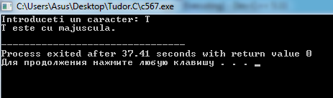
Figura 1.10 Caracter cu majuscule sau minuscule

#include <stdio.h>
int main() {
int nrSapt, nrZi;
printf("Introduceti numarul saptamanii (1-52): ");
scanf("%d", &nrSapt);
printf("Introduceti numarul zilei din saptamana (1-7): ");
scanf("%d", &nrZi);
if (nrSapt < 1 || nrSapt > 52) {
printf("Numar de saptamana invalid!\n");
return 0;
}
if (nrZi < 1 || nrZi > 7) {
printf("Numar de zi invalid!\n");
return 0;
}
printf("Saptamana %d, ", nrSapt);
switch(nrZi) {
case 1: printf("Luni\n"); break;
case 2: printf("Marti\n"); break;
case 3: printf("Miercuri\n"); break;
case 4: printf("Joi\n"); break;
case 5: printf("Vineri\n"); break;
case 6: printf("Sambata\n"); break;
case 7: printf("Duminica\n"); break;
}
return 0;
}

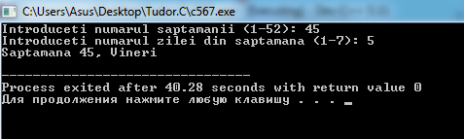
Figura 1.11 Nr saptamanii si ziua

#include <stdio.h>
int main() {
int luna;
printf("Introduceti numarul lunii (1-12): ");
scanf("%d", &luna);
switch(luna) {
case 1: case 3: case 5: case 7: case 8: case 10: case 12:
printf("31 de zile\n"); break;
case 4: case 6: case 9: case 11:
printf("30 de zile\n"); break;
case 2:
printf("28 sau 29 de zile (in functie de an bisect)\n"); break;
default:
printf("Numar invalid!\n");
}
return 0;
}

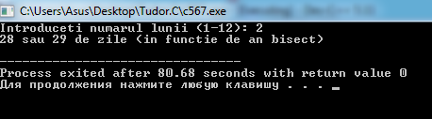
Figura 1.12 Nr de zile in luna

#include <stdio.h>
int main() {
int nota, total = 0;
printf("Introduceti notele (0 pentru a termina):\n");
while (1) {
scanf("%d", &nota);
if (nota == 0) break; // 0 = stop introducerea
total++;
}
printf("Numarul total de note introduse: %d\n", total);
return 0;
}

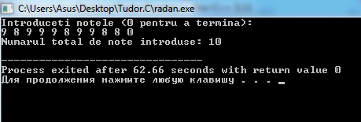
Figura 1.13 Nr total de note intr-o anumita cantitate

#include <stdio.h>
int main() {
int a, b, c;
printf("Introduceti cele 3 unghiuri ale triunghiului: ");
scanf("%d %d %d", &a, &b, &c);
if (a+b+c == 180 && a>0 && b>0 && c>0)
printf("Triunghi valid.\n");
else
printf("Triunghi invalid.\n");
return 0;
}

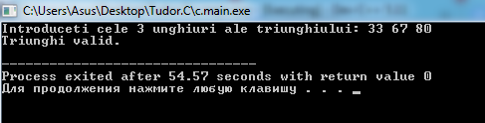
Figura 1.14 Validitatea triunghiului dupa unghiuri

#include <stdio.h>
int main() {
int a, b, c;
printf("Introduceti cele 3 laturi: ");
scanf("%d %d %d", &a, &b, &c);
if (a+b>c && a+c>b && b+c>a)
printf("Triunghi valid.\n");
else
printf("Triunghi invalid.\n");
return 0;
}

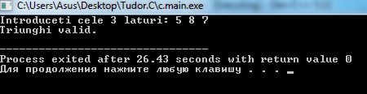
Figura 1.15 Validitatea triunghiului dupa laturi

#include <stdio.h>
int main() {
int a, b, c;
printf("Introduceti cele 3 laturi: ");
scanf("%d %d %d", &a, &b, &c);
if (a==b && b==c)
printf("Echilateral\n");
else if (a==b || a==c || b==c)
printf("Isoscel\n");
else
printf("Scalen\n");
return 0;
}

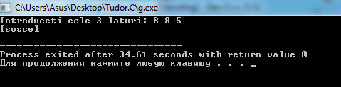
Figura 1.16 Tipul triunghiului dupa laturi

#include <stdio.h>
#include <math.h>
int main() {
float a, b, c, D, x1, x2;
printf("Introduceti coeficientii a, b si c: ");
scanf("%f %f %f", &a, &b, &c);
if (a == 0) {
printf("Nu este ecuatie patratica (a=0)!\n");
return 0;
}
D = b*b - 4*a*c; // discriminant
if (D > 0) {
x1 = (-b + sqrt(D)) / (2*a);
x2 = (-b - sqrt(D)) / (2*a);
printf("Radacini reale si distincte: x1 = %.2f, x2 = %.2f\n", x1, x2);
}
else if (D == 0) {
x1 = -b / (2*a);
printf("Radacini reale si egale: x1 = x2 = %.2f\n", x1);
}
else {
float parteReala = -b / (2*a);
float parteImaginara = sqrt(-D) / (2*a);
printf("Radacini complexe: x1 = %.2f + %.2fi, x2 = %.2f - %.2fi\n",
parteReala, parteImaginara, parteReala, parteImaginara);
}
return 0;
}
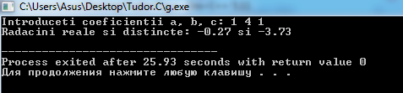
Figura 1.17 Radacinile unei ecuatii patartice

#include <stdio.h>
int main() {
int i = 1, n;
printf("Introduceti n: ");
scanf("%d", &n);
while (i <= n) {
printf("%d ", i);
i++;
}
return 0;
}
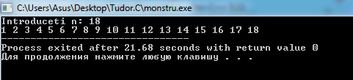
Figura 2.1 Afisarea numerelor natural de la 1 pana la n

#include <stdio.h>
int main() {
int n;
printf("Introduceti n: ");
scanf("%d", &n);
while (n >= 1) {
printf("%d ", n);
n--;
}
return 0;
}

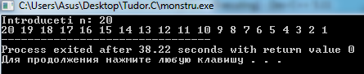
Figura 2.2 Numere natural de la n la 1

#include <stdio.h>
int main() {
char ch = 'a';
while (ch <= 'z') {
printf("%c ", ch);
ch++;
}
return 0;
}
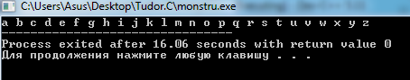
Figura 2.3 Toate alfabetele de la a la z

#include <stdio.h>
int main() {
int i = 2;
while (i <= 100) {
printf("%d ", i);
i += 2;
}
return 0;
}

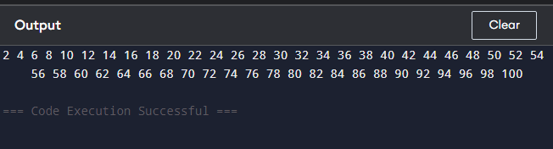
Figura 2.4 Toate numerele pare intre 1 si 100

#include <stdio.h>
int main() {
int i = 1;
while (i <= 100) {
printf("%d ", i);
i += 2;
}
return 0;
}

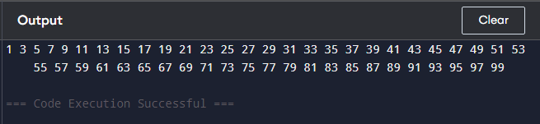
Figura 2.5 Toate numerele impare intre 1 si 100

#include <stdio.h>
int main() {
int i = 1, n, suma = 0;
printf("Introduceti n: ");
scanf("%d", &n);
while (i <= n) {
suma += i;
i++;
}
printf("Suma = %d\n", suma);
return 0;
}

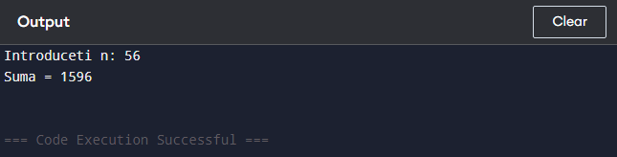
Figura 2.6 Suma tuturor numerelor natururale de la 1 la n

#include <stdio.h>
int main() {
int i = 2, n, suma = 0;
printf("Introduceti n: ");
scanf("%d", &n);
while (i <= n) {
suma += i;
i += 2;
}
printf("Suma numerelor pare = %d\n", suma);
return 0;
}

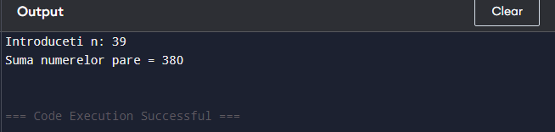
Figura 2.7 Suma tuturor numerelor pare între 1 și n.

#include <stdio.h>
int main() {
int i = 1, n, suma = 0;
printf("Introduceti n: ");
scanf("%d", &n);
while (i <= n) {
suma += i;
i += 2;
}
printf("Suma numerelor impare = %d\n", suma);
return 0;
}

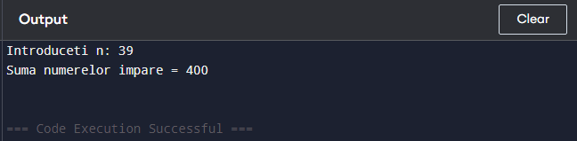
Figura 2.8 Suma tuturor numerelor impare de la 1 la n

#include <stdio.h>
int main() {
int n, i = 1;
printf("Introduceti un numar: ");
scanf("%d", &n);
while (i <= 10) {
printf("%d x %d = %d\n", n, i, n*i);
i++;
}
return 0;
}

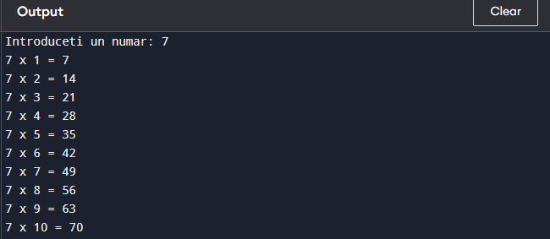
Figura 2.9 Tabelul de inmultire a oricarui numar

#include <stdio.h>
int main() {
int n, count = 0;
printf("Introduceti un numar: ");
scanf("%d", &n);
if (n == 0) count = 1;
while (n != 0) {
n /= 10;
count++;
}
printf("Numarul de cifre: %d\n", count);
return 0;
}
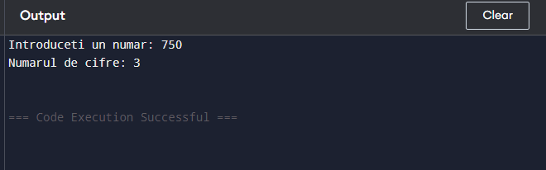
Figura 2.10 Numararea numarului de cifre a unui numar

#include <stdio.h>
int main() {
int n, ultima, prima;
printf("Introduceti un numar: ");
scanf("%d", &n);
ultima = n % 10;
while (n >= 10) {
n /= 10;
}
prima = n;
printf("Prima cifra = %d, Ultima cifra = %d\n", prima, ultima);
return 0;
}
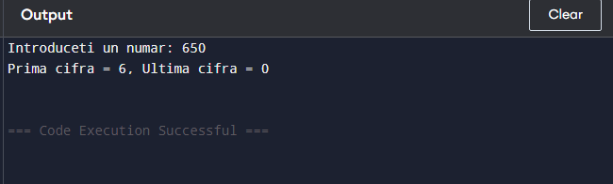
Figura 2.11 Prima si ultima cifra a unui numar

#include <stdio.h>
int main() {
int n, ultima, prima;
printf("Introduceti un numar: ");
scanf("%d", &n);
ultima = n % 10;
while (n >= 10) {
n /= 10;
}
prima = n;
printf("Suma = %d\n", prima + ultima);
return 0;
}

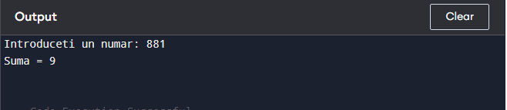
Figura 2.12 Suma primei si ultimei cifre a unui numar

#include <stdio.h>
#include <math.h>
int main() {
int n, ultima, prima, temp, putere, rezultat;
printf("Introduceti un numar: ");
scanf("%d", &n);
ultima = n % 10;
temp = n;
putere = 1;
while (temp >= 10) {
temp /= 10;
putere *= 10;
}
prima = temp;
// eliminam prima si ultima cifra
rezultat = n % putere; // elimina prima
rezultat = rezultat / 10; // elimina ultima
// reconstruim numarul cu cifrele schimbate
rezultat = ultima * putere + rezultat * 10 + prima;
printf("Numarul dupa schimbare = %d\n", rezultat);
return 0;
}
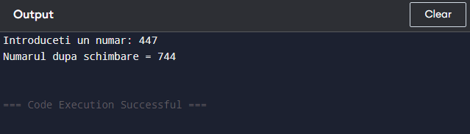
Figura 2.13 Schimbarea primei si ultimei cifre a unui numar
#include <stdio.h>
int main() {
int n, suma = 0;
printf("Introduceti un numar: ");
scanf("%d", &n);
while (n != 0) {
suma += n % 10;
n /= 10;
}
printf("Suma cifrelor = %d\n", suma);
return 0;
}
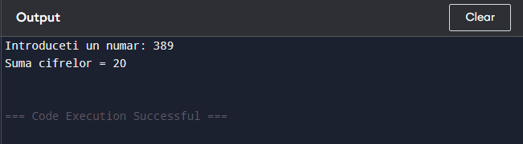
Figura 2.14 Suma cifrelor unui numar

#include <stdio.h>
int main() {
int n, produs = 1;
printf("Introduceti un numar: ");
scanf("%d", &n);
if (n == 0) produs = 0;
while (n != 0) {
produs *= n % 10;
n /= 10;
}
printf("Produsul cifrelor = %d\n", produs);
return 0;
}

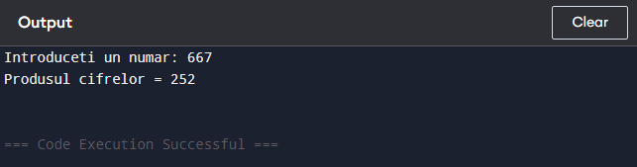
Figura 2.15 Produsul cifrelor unui numar

#include <stdio.h>
int main() {
int num, reverse = 0;
printf("Introduceti un numar: ");
scanf("%d", &num);
while (num != 0) {
reverse = reverse * 10 + num % 10;
num /= 10;
}
printf("Numarul inversat este: %d\n", reverse);
return 0;
}
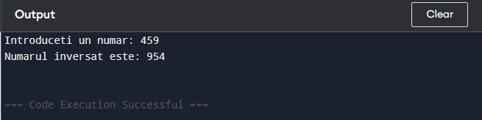
Figura 2.16 Inversul unui numar

#include <stdio.h>
int main() {
int n1,n2, max, lcm;
printf("Introduceti 2 numere positive intregi: ");
scanf("%d %d", &n1, &n2);
// numar maxim dintre n1 si n2 este stocat in max
max = (n1 > n2) ? n1 : n2;
lcm = max;
while ((lcm % n1 != 0) || (lcm % n2 != 0)) {
lcm += max;
}
printf("LCM pentru %d si %d este %d.", n1, n2, lcm);
return 0;
}
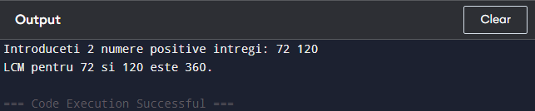
Figura 2.25 LCM pentru 2 numere

#include <stdio.h>
#include <math.h>
int main() {
int num, i, prim = 1;
printf("Introduceti un numar: ");
scanf("%d", &num);
if (num <= 1) {
prim = 0; // numerele <=1 nu sunt prime
} else {
for (i = 2; i <= sqrt(num); i++) {
if (num % i == 0) {
prim = 0;
break;
}
}
}
if (prim)
printf("%d este un numar prim.\n", num);
else
printf("%d NU este un numar prim.\n", num);
return 0;
}
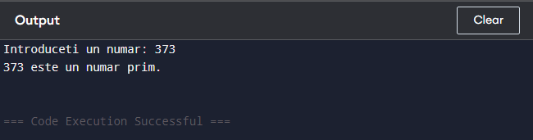
Figura 2.26 Verificare numar prim

#include <stdio.h>
#include <math.h>
// funcție pentru verificare prim
int estePrim(int num) {
if (num <= 1) return 0;
for (int i = 2; i <= sqrt(num); i++) {
if (num % i == 0) return 0;
}
return 1;
}
int main() {
int n, suma = 0;
printf("Introduceti n: ");
scanf("%d", &n);
for (int i = 2; i <= n; i++) {
if (estePrim(i))
suma += i;
}
printf("Suma numerelor prime intre 1 si %d este: %d\n", n, suma);
return 0;
}
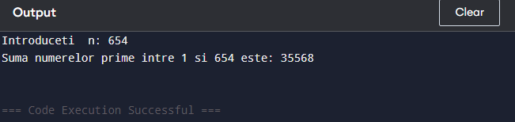
Figura 2.28 Suma numerelor prime intre 1 si n

#include <stdio.h>
int main() {
int num, originalNum, remainder, result = 0;
printf("Introdu un numar din 3 digite: ");
scanf("%d", &num);
originalNum = num;
while (originalNum != 0) {
// remainder contains the last digit
remainder = originalNum % 10;
result += remainder * remainder * remainder;
// removing last digit from the orignal number
originalNum /= 10;
}
if (result == num)
printf("%d este un numar Armstrong.", num);
else
printf("%d nu este un numar Armstrong.", num);
return 0;
}
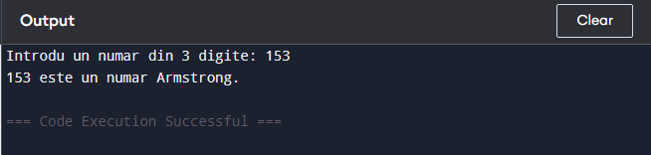
Figura 2.30 Verificarea numarului Armstrong

Concluzie
În concluzie realizand aceste probleme, m-am familiarizat cu instructiuni ciclice si de ramificare.
Parcurgerea și aplicarea instrucțiunilor de control în limbajul C – `while`, `do while`, `for`, `switch`, `continue` și `break` , mi-a oferit o primă imagine clară asupra modului în care funcționează logica unui program.
Am învățat ce este un contor și cum mă ajută să urmăresc repetările într-o buclă, ce înseamnă o condiție de oprire și cum influențează durata execuției, precum și ce rol are pasul contorului în evoluția algoritmului. Fiecare exercițiu m-a provocat să gândesc logic și să fiu atent la detalii.
Pe parcurs, am întâmpinat dificultăți – uneori uitam să actualizez contorul sau greșeam condiția de oprire – dar aceste greșeli m-au ajutat să învăț mai bine. Am descoperit că `switch` poate simplifica deciziile multiple, iar `continue` și `break` îmi oferă flexibilitate în controlul fluxului.
Cu ajutorul acestei lucrari, am aflat despre numarul armstrong, care este numarul format din suma cifrelor sale ridicate la puterea – adica la nr total de cifre a numarului, si despre LMC care au fost pentru mine termeni noi. Astfel ne-am adus aminte ce este un numar prim iar folosind programul am realizat cat de ajutor pot afla numerele prime intre 1 si respectiv un numar mare ce mi-ar lua cu mult mai mult timp daca as calcula manual.

Sarcina suplimentara:
45. Scrieți un program C pentru a converti sistemul numeric Zecimal în Binar.
- Scrieți un program C pentru a converti sistemul numeric Decimal în Octal.

#include <stdio.h>
int main() {
double num;
int binary[32];
int i;
printf("Introduceti un numar zecimal: ");
scanf("%lf", &num);
int parteaIntreaga = (int)num;
double parteaFrac = num - parteaIntreaga;
i = 0;
if (parteaIntreaga == 0) {
binary[i++] = 0;
} else {
while (parteaIntreaga > 0) {
binary[i++] = parteaIntreaga % 2;
parteaIntreaga /= 2;
}
}
printf("Numarul binar: ");
int j;
for ( j = i - 1; j >= 0; j--) {
printf("%d", binary[j]);
}
if (parteaFrac > 0) {
printf(".");
int k = 0;
while (parteaFrac > 0 && k < 10) {
parteaFrac *= 2;
int bit = (int)parteaFrac;
printf("%d", bit);
parteaFrac -= bit;
k++;
}
}
printf("\n");
return 0;
}
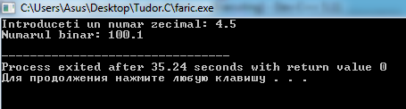
Figura 2.45 Convertirea sistemului numeric Zecimal în Binar.

#include <stdio.h>
int main() {
int decno, q;
int octalno[50], i = 0, j;
printf("Enter any decimal number: ");
scanf("%d", &decno);
q = decno;
if (q == 0) {
printf("Equivalent octal value: 0\n");
return 0;
}
while (q != 0) {
octalno[i++] = q % 8;
q = q / 8;
}
printf("Equivalent octal value of %d is: ", decno);
for (j = i - 1; j >= 0; j--) {
printf("%d", octalno[j]);
}
printf("\n");
return 0;
}

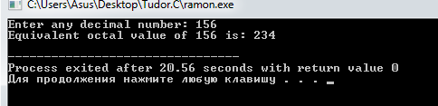
Figura 2.46 Converti sistemului numeric Decimal în Octal.

